**LAPORAN** **TUGAS AKHIR**

**APLIKASI CATATAN KEUANGAN**

Mata Kuliah Pemrograman Berorientasi Objek



Disusun Oleh:

1. Dwijananda Galih Prameswara (2213020138)
2. Toni Gunawan (2213020148)
3. David Satria Fahmi (2213020197)

PROGRAM STUDI TEKNIK INFORMATIKA

FAKULTAS TEKNIK DAN ILMU KOMPUTER

UNIVERSITAS NUSANTARA PGRI KEDIRI

TAHUN 2024

KATA PENGANTAR

Dengan rasa syukur dan hormat, kami mempersembahkan makalah ini sebagai bagian dari upaya kami untuk memahami dan mendalami suatu topik yang relevan. Makalah ini disusun dengan tujuan memberikan gambaran umum tentang “APLIKASI CATATAN KEUANGAN”, serta mendiskusikan beberapa aspek penting yang terkait.

Kami juga ingin mengucapkan terima kasih kepada semua pihak yang telah memberikan kami semangat dan motivasi dalam pembuatan tugas makalah ini. Kepada kedua orang tua kami yang telah memberikan banyak kontribusi bagi kami, dosen pembimbing kami M. Bahrul Subkhi, M.Komdan juga kepada teman-teman seperjuangan yang membantu kami dalam berbagai hal. Harapan kami, informasi dan materi yang terdapat dalam makalah ini dapat bermanfaat bagi pembaca.

Tentu saja, makalah ini tidak luput dari kekurangan dan keterbatasan. Oleh karena itu, kami menghargai setiap masukan dan saran yang dapat meningkatkan kualitas makalah ini di masa mendatang.

Akhir kata, kami berharap makalah ini dapat memberikan wawasan tambahan dan memberikan kontribusi kecil pada pemahaman umum mengenai “APLIKASI CATATAN KEUANGAN”.

Kediri, 02 Januari 2024

Penyusun

DAFTAR ISI

KATA PENGANTAR II

DAFTAR ISI III

FLOWCHART SISTEM 1

CLASS DIAGRAM 2

HASIL PROGRAM 4

PENJELASAN PROGRAM 7

DAFTAR PUSTAKA 47

FLOWCHART SISTEM

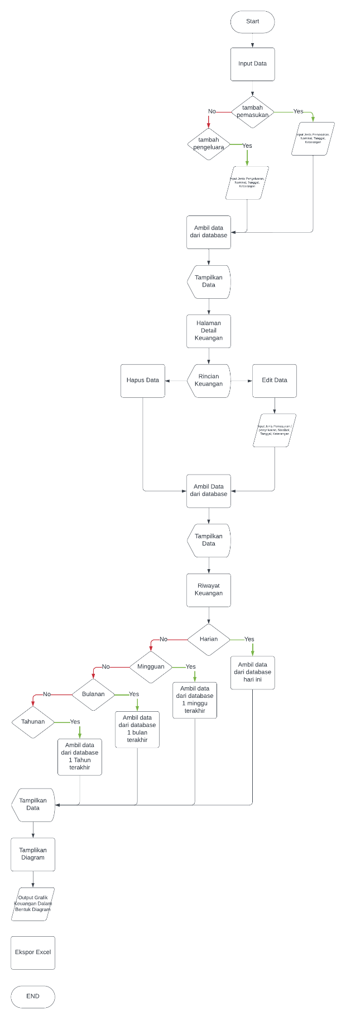

CLASS DIAGRAM

Berikut gambar dari Class Diagram dari aplikasi Catatan Keuangan.

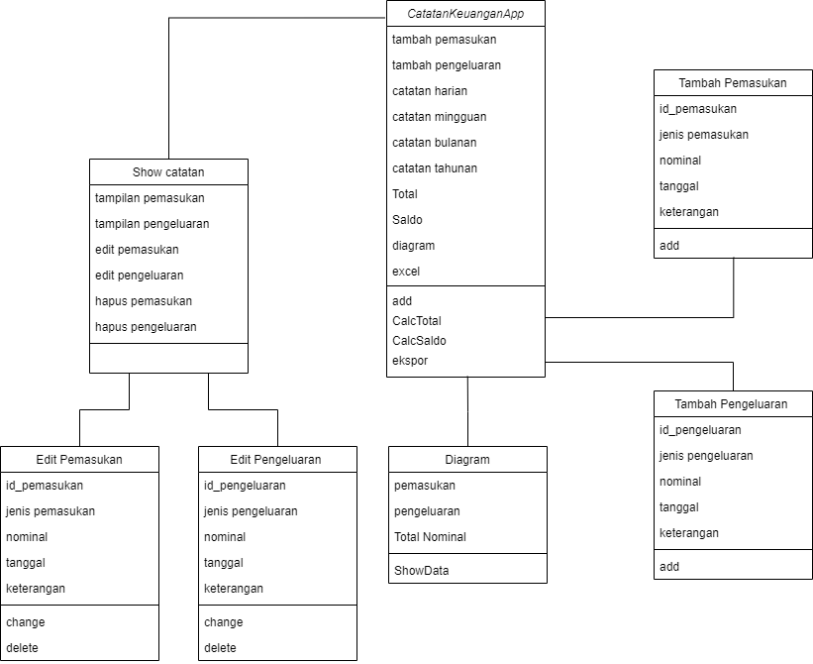

Terdapat Class sebagai berikut:

1. CatatanKeuanganApp
2. Tambah Pemasukan
3. Tambah Pengeluaran
4. Diagram
5. Show Catatan
6. Edit Pemasukan
7. Edit pengeluaran

Terdapat Atribut sebagai berikut:

1. CatatanKeuanganApp: tambah pemasukan, tambah pengeluaran, catatan harian, catatan mingguan, catatan bulanan, catatan tahunan, Total, Saldo, diagram, excel
2. Tambah Pemasukan: id_pemasukan, jenis pemasukan, nominal, tanggal, keterangan
3. Tambah Pengeluaran: id_pengeluaran, jenis pengeluaran, nominal, tanggal, keterangan
4. Diagram: pemasukan, pengeluaran, total nominal
5. Show Catatan: tampilan pemasukan, tampilan pengeluaran, edit pemasukan, edit pengeluaran, hapus pemasukan, hapus pengeluaran
6. Edit Pemasukan: id_pemasukan, jenis pemasukan, nominal, tanggal, keterangan
7. Edit pengeluaran: id_pengeluaran, jenis pemasukan, nominal, tanggal, keterangan

Terdapat metode sebagai berikut:

1. CatatanKeuanganApp: add, CalcTotal, CalcSaldo, ekspor
2. Tambah Pemasukan: add
3. Tambah Pengeluaran: add
4. Diagram: ShowData
5. Show Catatan:
6. Edit Pemasukan: change, delete
7. Edit pengeluaran: change, delete

HASIL PROGRAM

* Tampilan utama

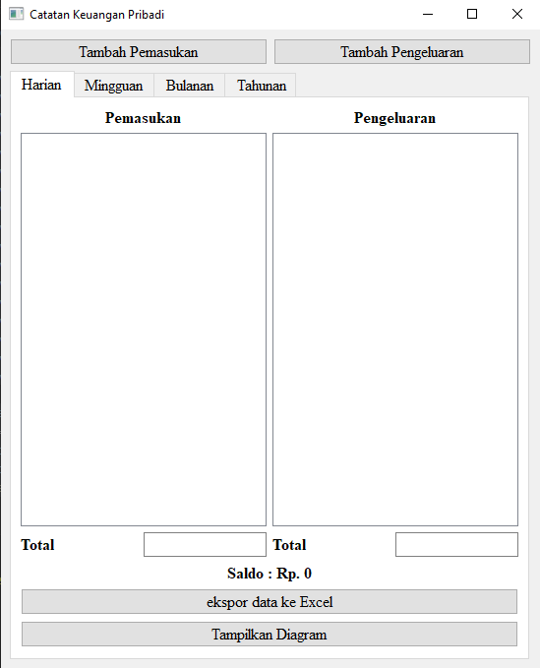

* 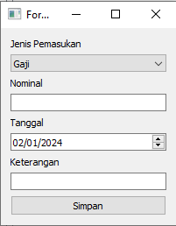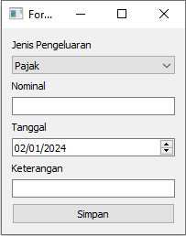Tampilan Tambah Pemasukan dan Tambah Pengeluaran
* Tampilan Edit data

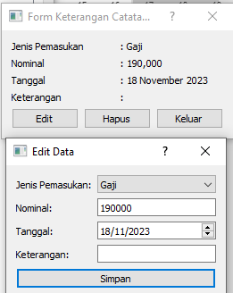

* Tampilan Diagram

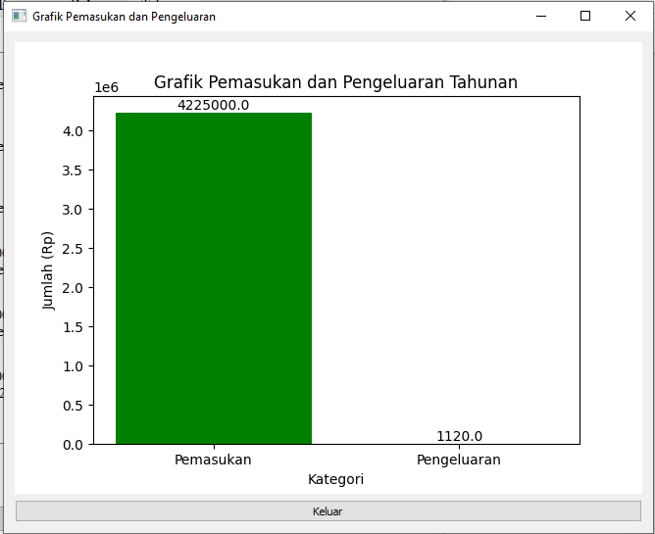

* Tampilan saat ekspor ke excel

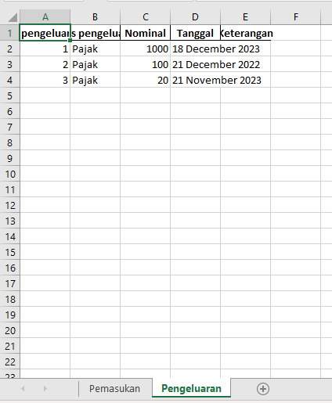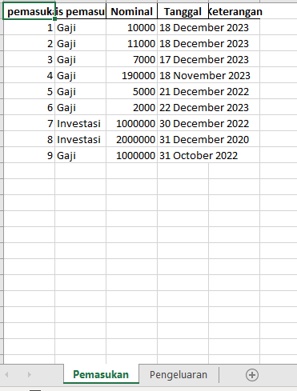

PENJELASAN PROGRAM

* Class CatatanKeunanganApp

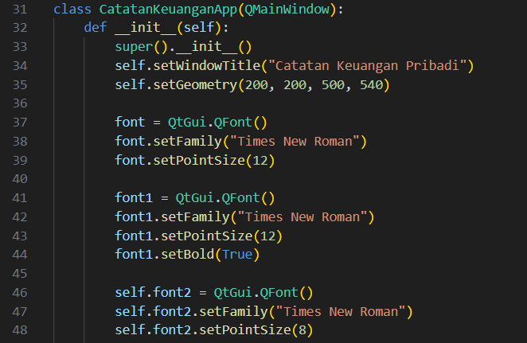

Line 31 untuk membuat class dengan nama catatan keuangan yang merupakan kelas turunan dari class QmainWindow

Line 32-48 untuk memodifikasi judul, tata letak, jenis font pada widget

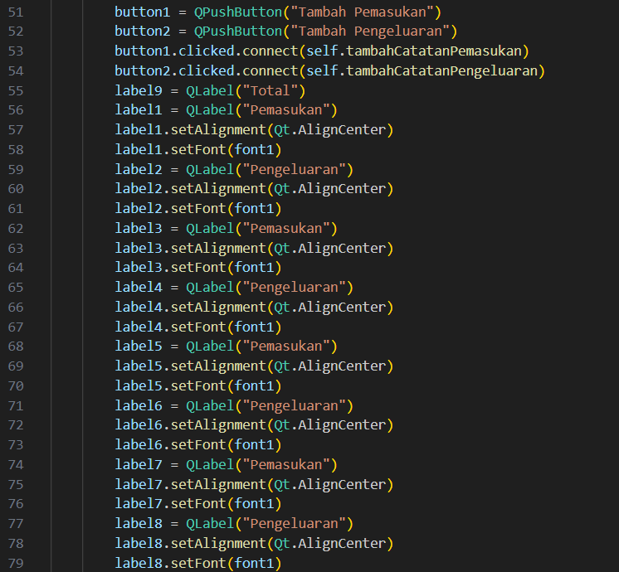Line 51-54 untuk membuat button Tambah Pemasukan dan Tambah Pengeluaran dan menghubungkannya ke method tambahCatatanPemasukan dan tambahCatatanPengeluaran.

Line 56-79 untuk membuat label pemasukan dan pengeluaran pada tab harian,mingguan, bulanan dan tahunan.

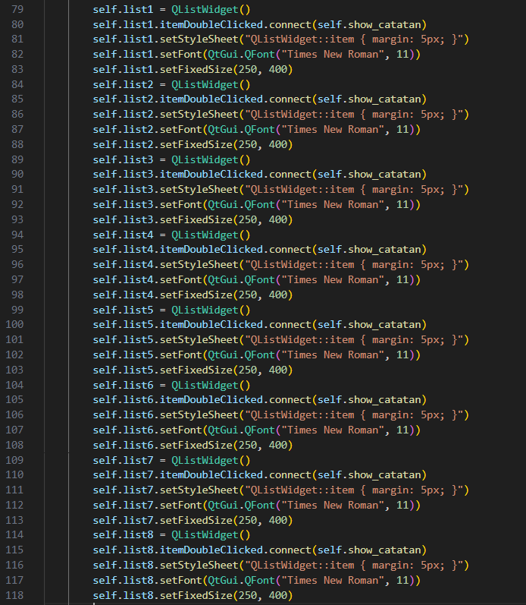

Line 79-118 Membuat ListWidget untuk menampilkan daftar pemasukan dan pengeluaran.

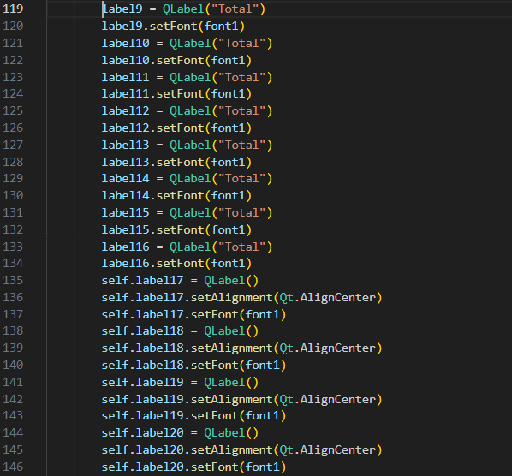

119-134 untuk membuat label total pemasukan dan pengeluaran.

Line 135-146 untuk membuat label yang nantinya akan dibuat sebagai label saldo.

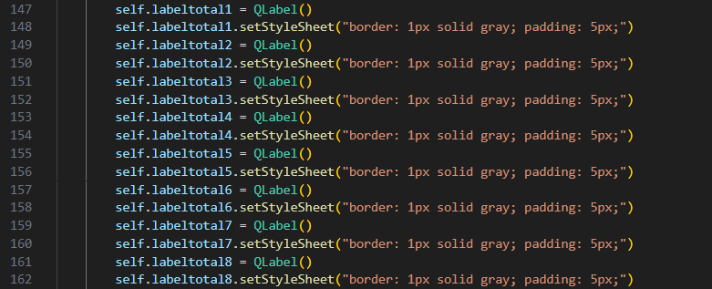

Line 147-162 untuk membuat label yang nantinya akan dibuat untuk mengisi nilai total

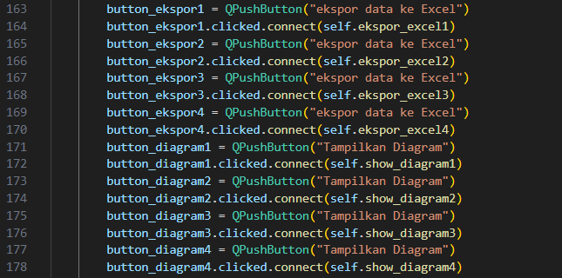

Line 163-170 untuk membuat button ekspor ke excel

Line 171-178 untuk membuat button tampilkan diagram.

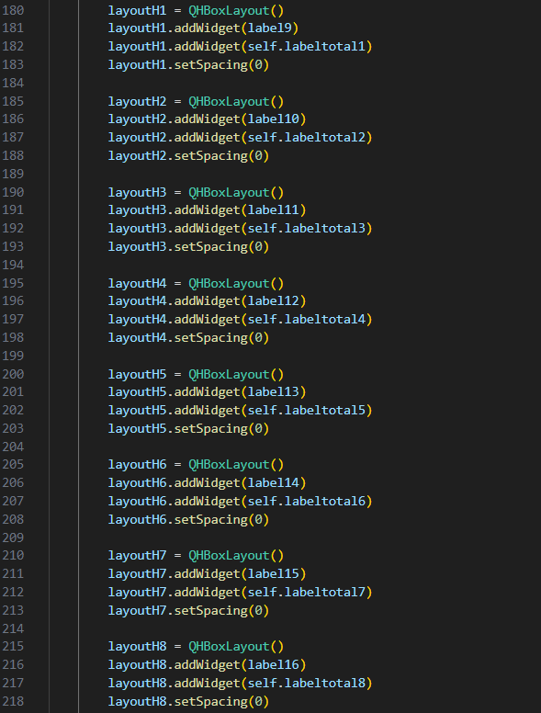

Line 180-218 untuk membuat layout horizontal pada tab harian,mingguan,bulanan,tahunan yang isinya label total dan nilai total.

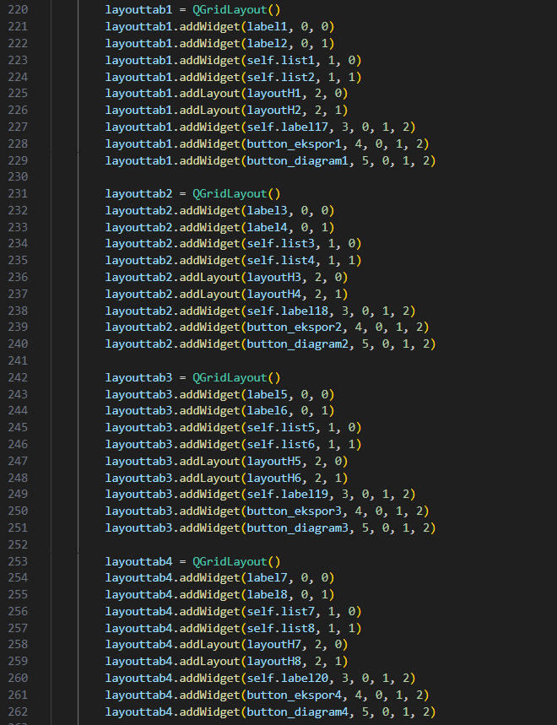

Line 220-262 untuk membuat GridLayout dan menyesuaikan posisi pada setiap widget pada tab harian,mingguan,bulanan dan tahunan.

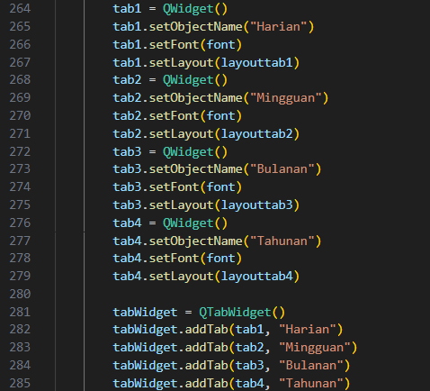

Line 264-279 untuk mengatur nama dan font pada widget.

Line 281-285 untuk menambahkan tab ke objek QtabWidget.

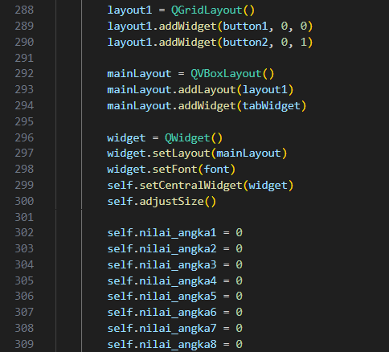

Line 288-290 untuk mengatur grid layout pada button tambah pemasukan dan tambah pengeluaran.

Line 191-194 untuk mengatur layout utama yang isinya layout1 diatas dan tabWidget.

Line 296-300 untuk mengatur mainLayout,font,letak dan menyesuaikan ukuran widget.

Line 302-309 untuk mengatur nilai default menjadi 0.

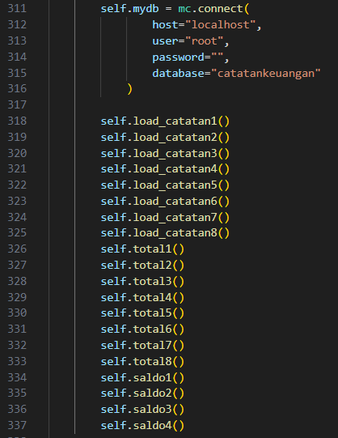

Line 311-316 untuk menyambungkan ke database yang ada.

Line 318-337 untuk memanggil fungsi loadcatatan,total dan saldo.

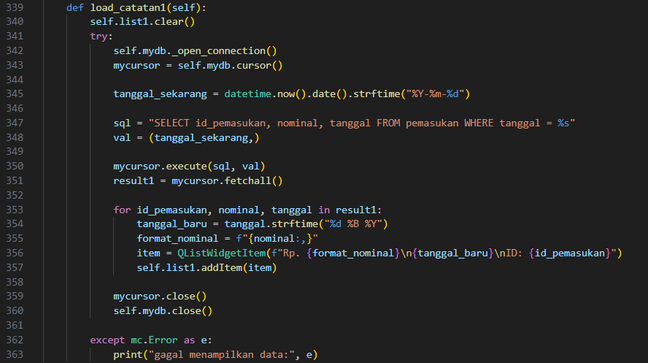

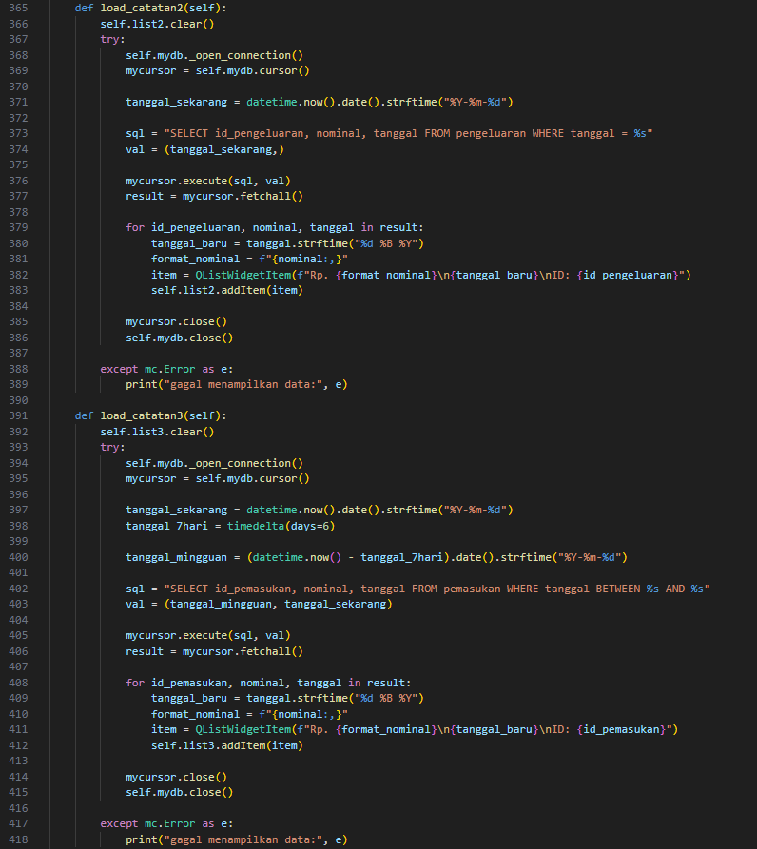

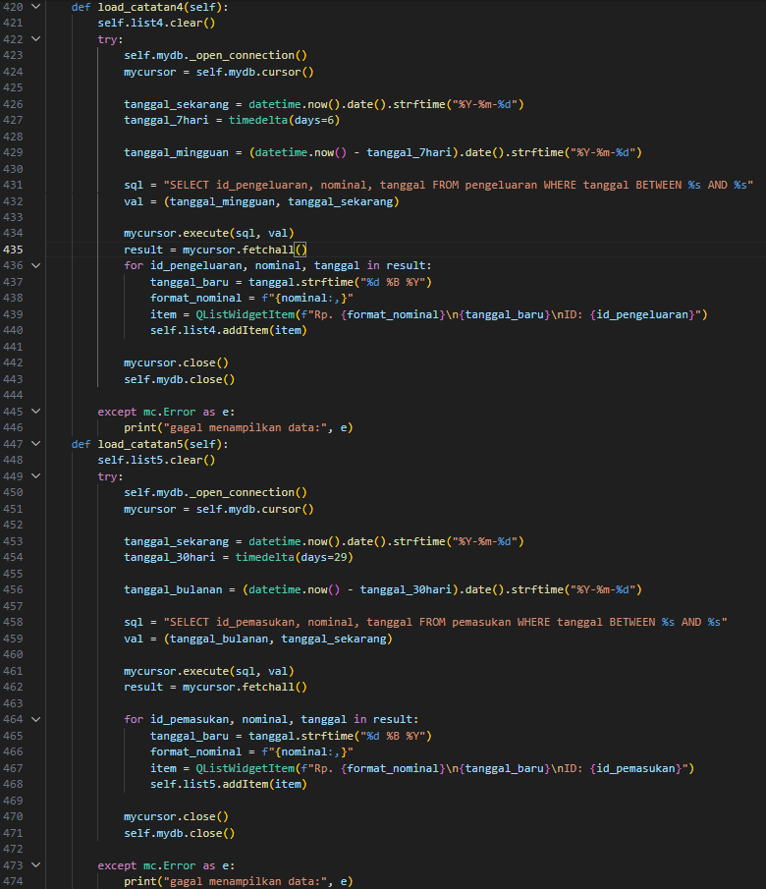

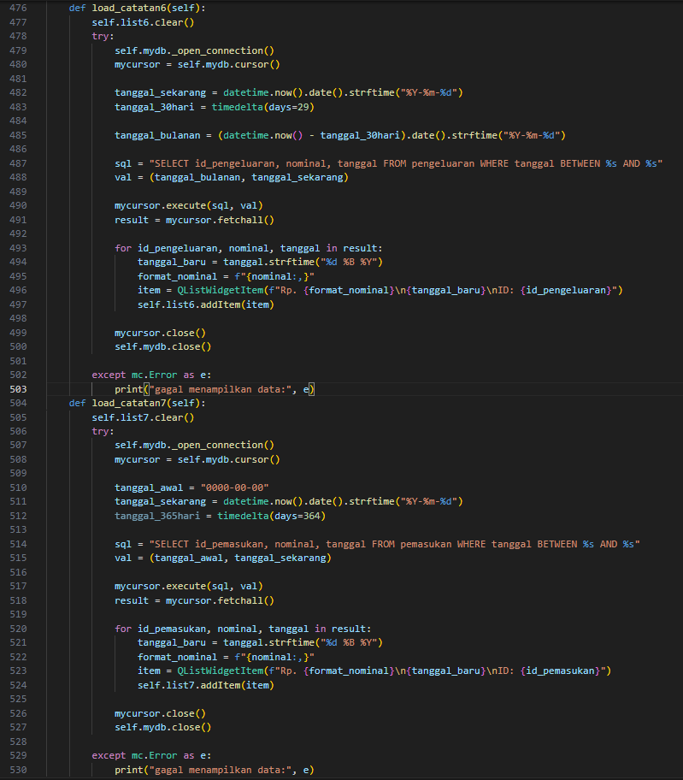

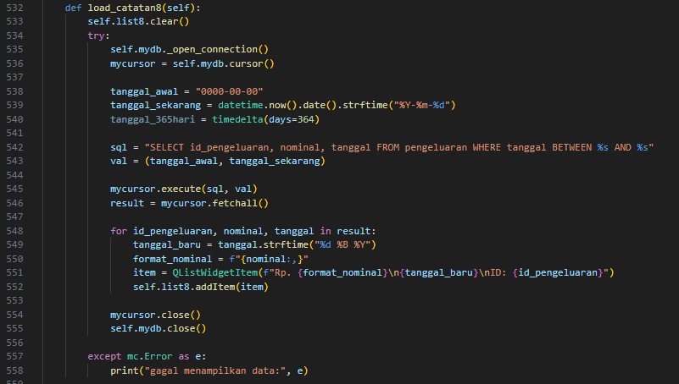

Membuat fungsi load catatan 1-8 yang nantinya dimasukkan pada masing-masing widget tab.

Pertama kita koneksikan ke database lalu kita atur tanggal ke hari ini dan sesuaikan selisih tanggal sesuai tab masing-masing lalu kita tulis query untuk memanggil data dari database diantara tanggal sekarang dan tanggal sesuai tab dan kita eksekusi querynya kemudian perulangan untuk mengambil data dari setiap baris dan kita tampilkan ke widgedlist jika terjadi error akan menampilkan pesan gagal menampilkan data.

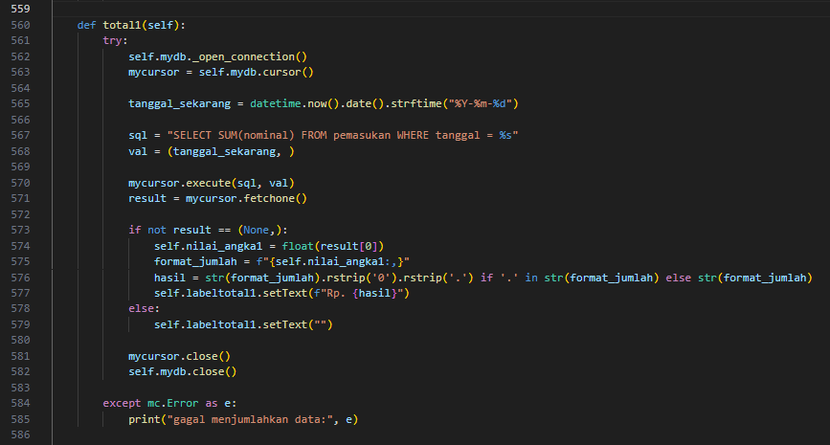

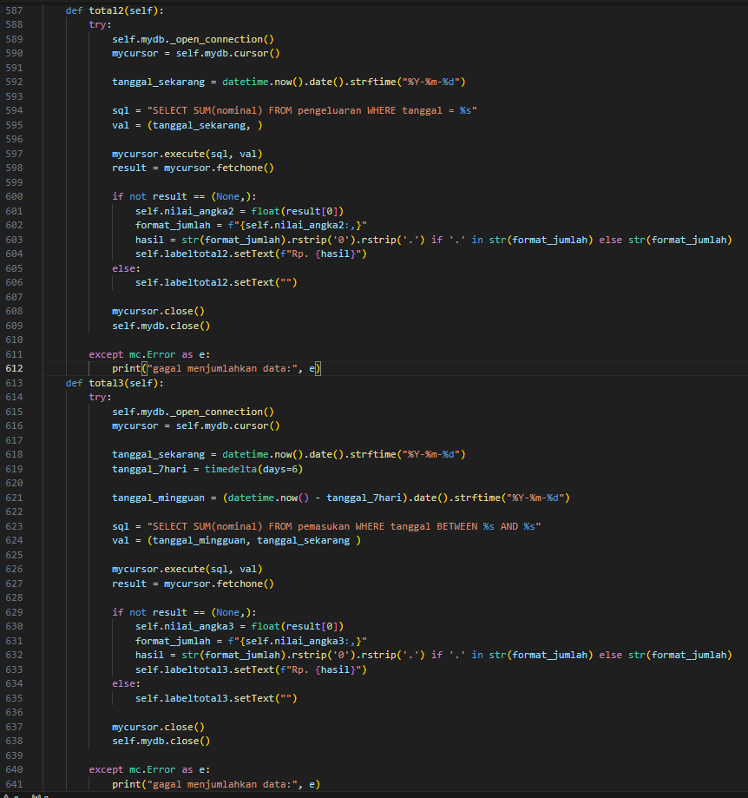

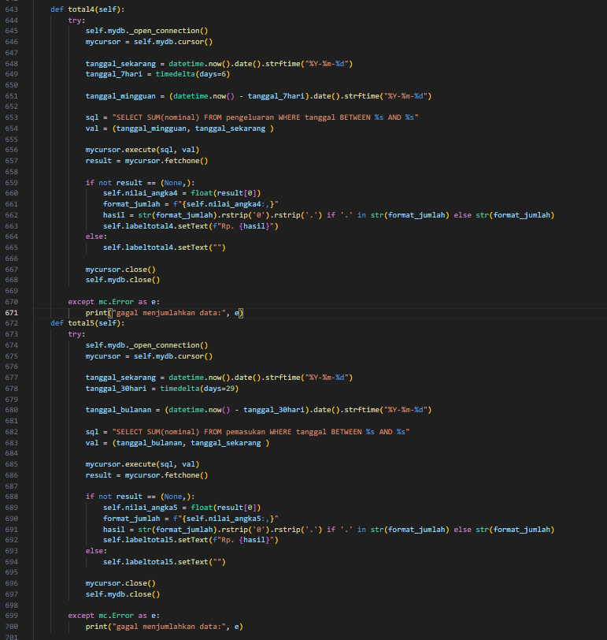

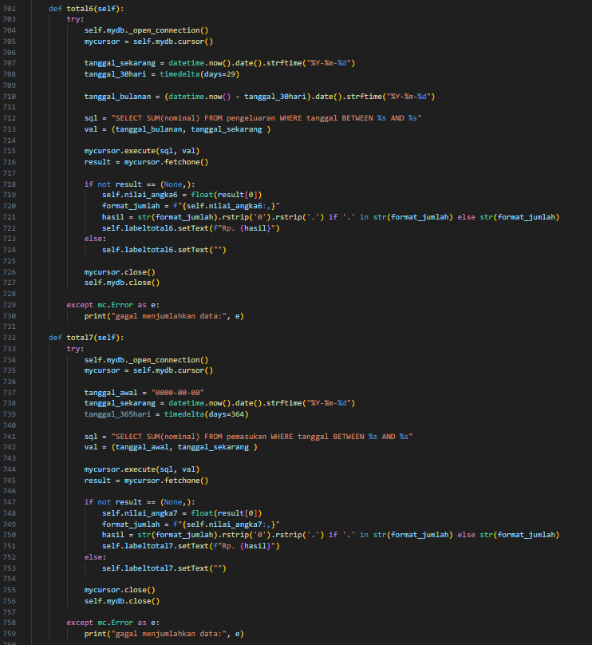

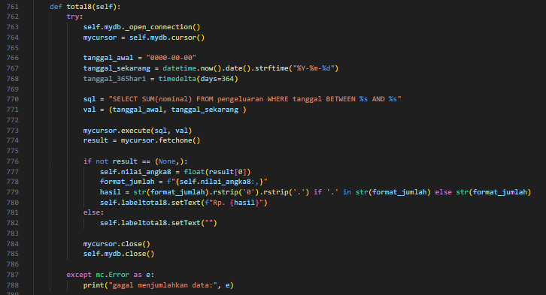

Membuat fungsi untuk menghitung total jumlah pengeluaran dan pemasukan

pertama kita koneksikan kedatabase lalu kita set tanggal sesuai tab masing-masing,kemudian tulis query untuk mengambil data dari database lalu kita jalankan, jika terdapat nilai maka kita tampilkan nilai pada ke label total,jika nilai tidak ada atau none kosongkan label total.jika terjadi error kita tampilkan output gagal menjumlahkan data.

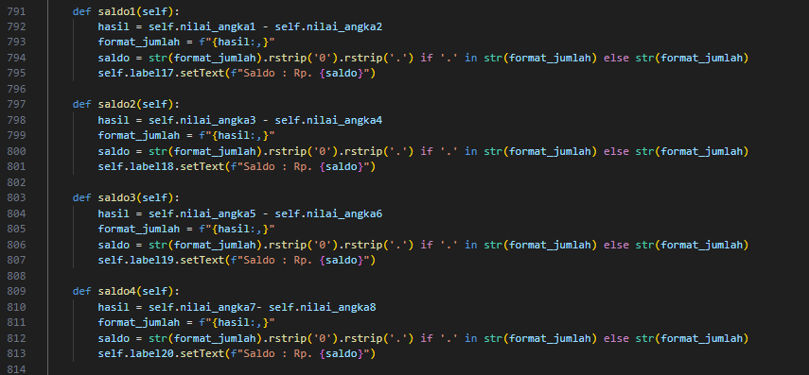

Membuat fungsi untuk menghitung jumlah saldo. Pertama kurangkan nilai pemasukan dan pengeluarannya, kemudian kita tampilkan hasil dari selisih pemasukan dan pengurangan ke widget label saldo sebelumnya.

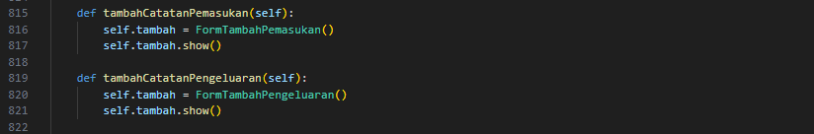

Membuat fungsi untuk menampilkan widget pemasukan dan pengeluaran. Kita buat objek dari class FormTambahPemasukan dan class FormTambahPengeluaran lalu kita panggil class tersebut dengan fungsi show.

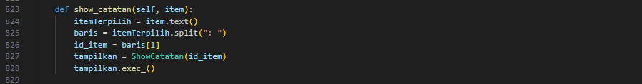

Membuat fungsi show catatan untuk menampilkan detail dari pemasukan dan pengeluaran.

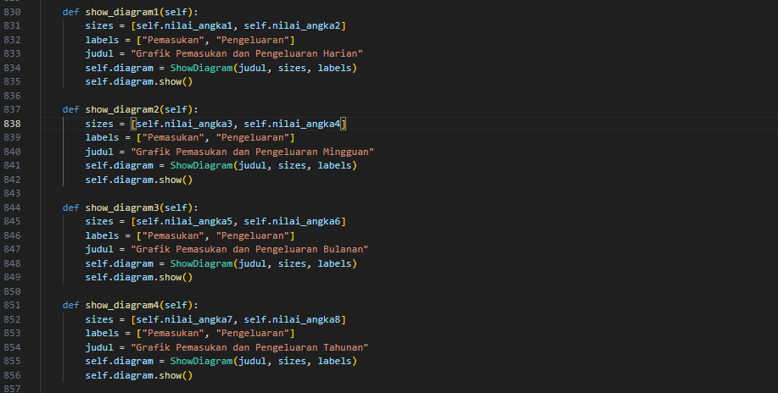

Membuat fungsi show diagram untuk membuat diagram dari total nilai data pemasukan dan pengeluaran yang sesuai tab masing masing.

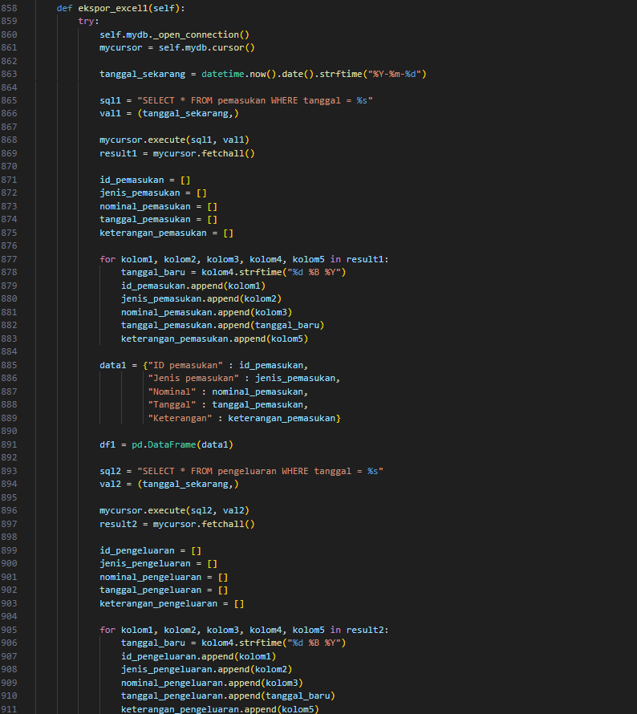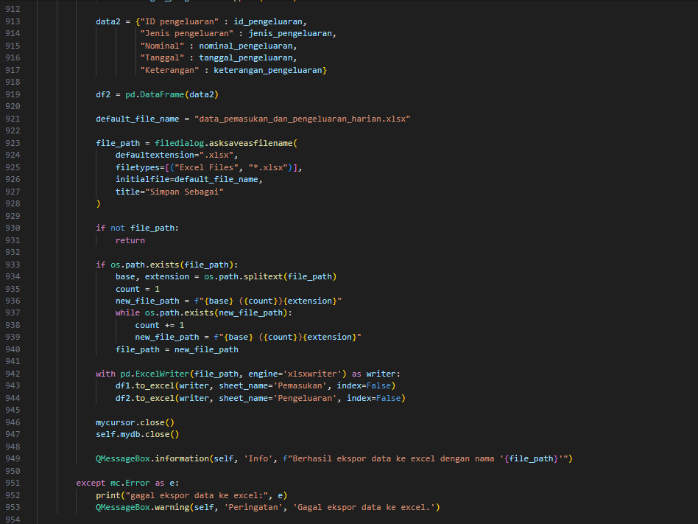

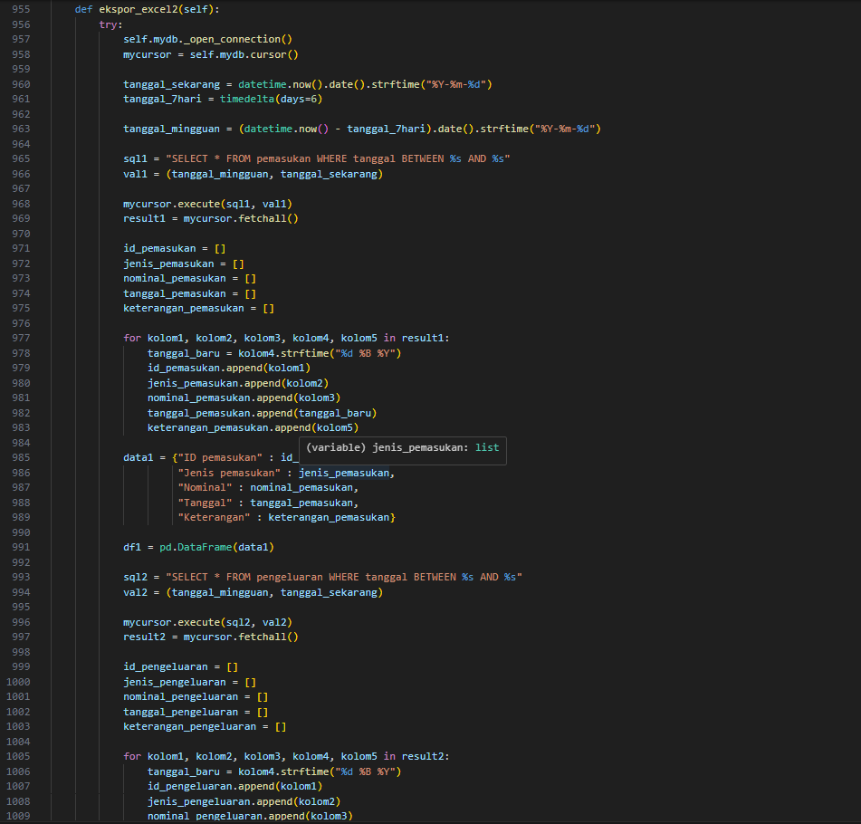

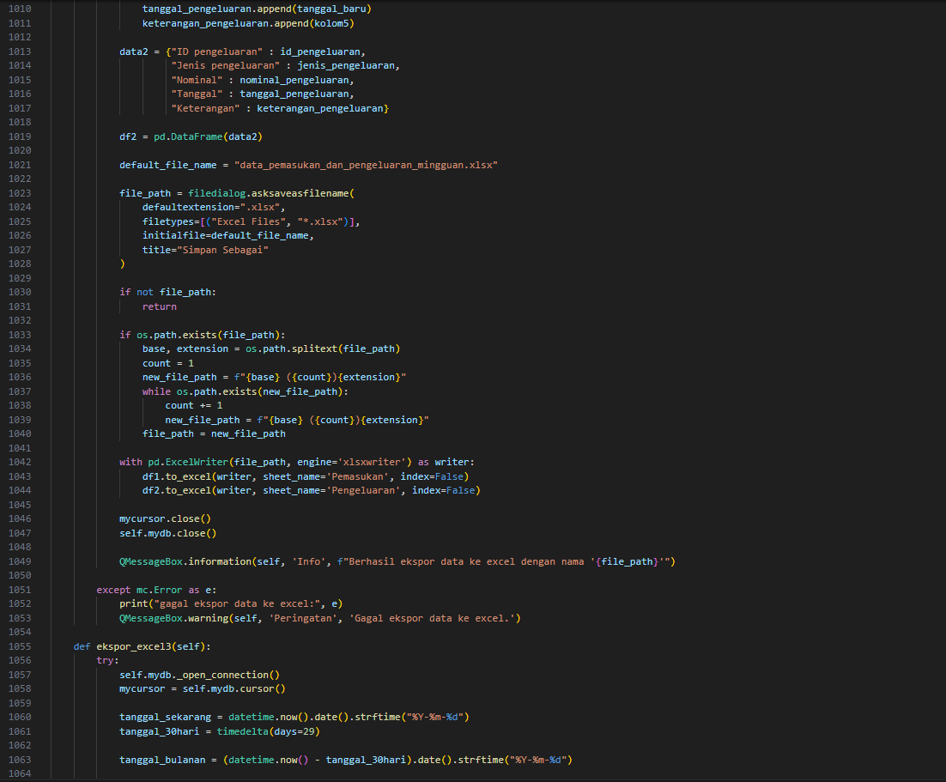

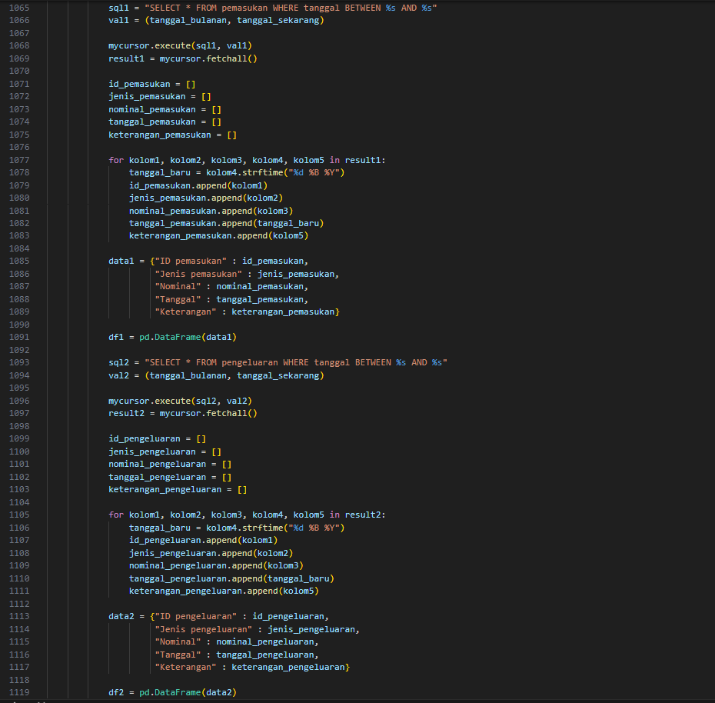

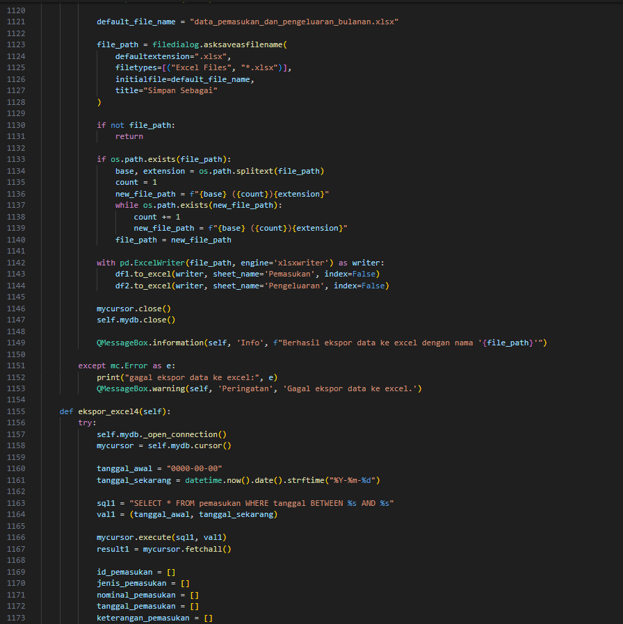

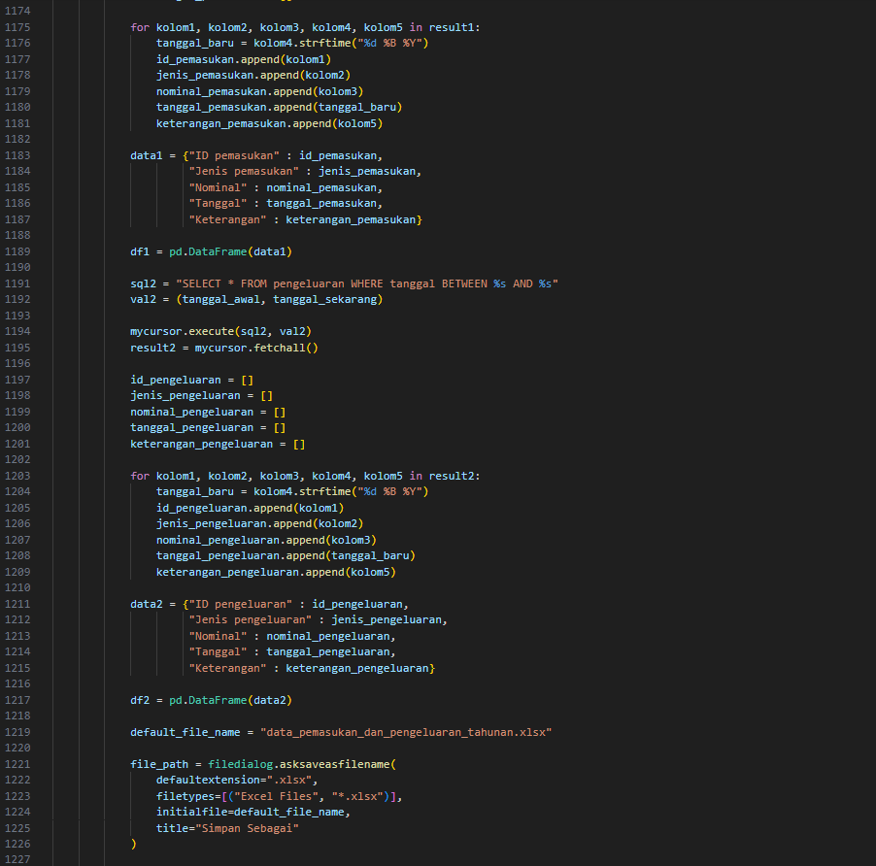

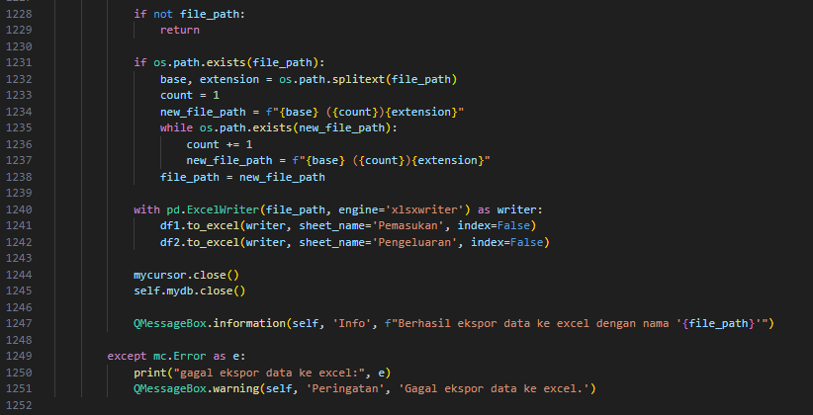

Membuat fungsi untuk ekspor data ke excel. Membuat data yang diperoleh dari hasil yang dimasukkan dalam list terpisah yaitu pemasukan dan pengeluaran. Pada saat ingin menyimpan terdapat nama yang sudah dipersiapkan lalu dapat menyimpan file sesuai folder yang kita inginkan.

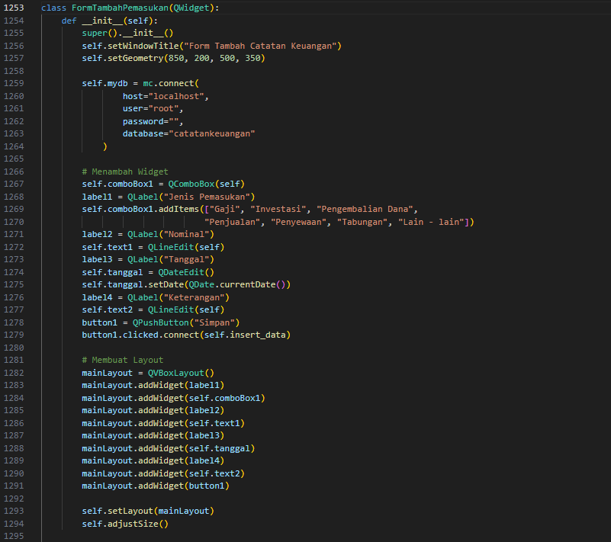

Membuat class FormTambahPemasukan yang terdapat widget jenis pemasukan, Nominal, Tanggal, Keterangan, dan simpan

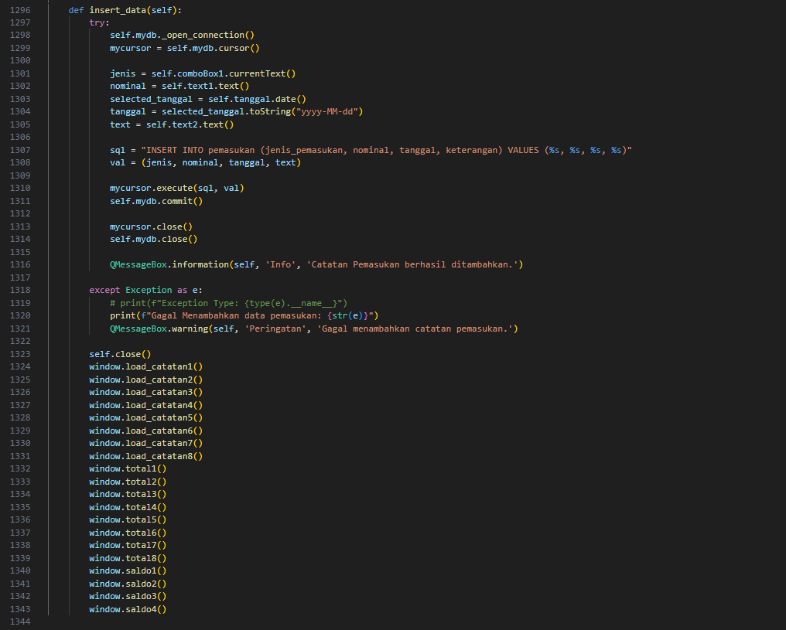

Membuat fungsi insert data untuk menjalankan query dan memasukkan data ke dalam tabel pemasukan. jika kita menambah pemasukan maka akan tampil pesan informasi, dan jika terdapat kesalahan maka akan terjadi pesan gagal.

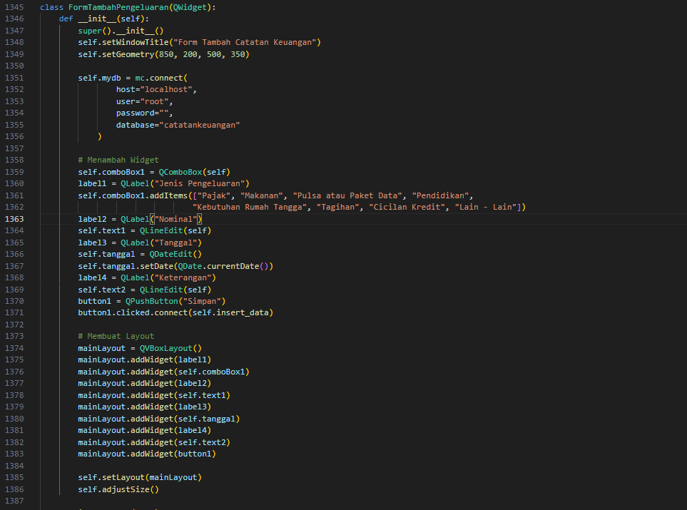

Membuat class FormTambahPengeluaran yang terdapat widget jenis pemasukan, Nominal, Tanggal, Keterangan, dan simpan

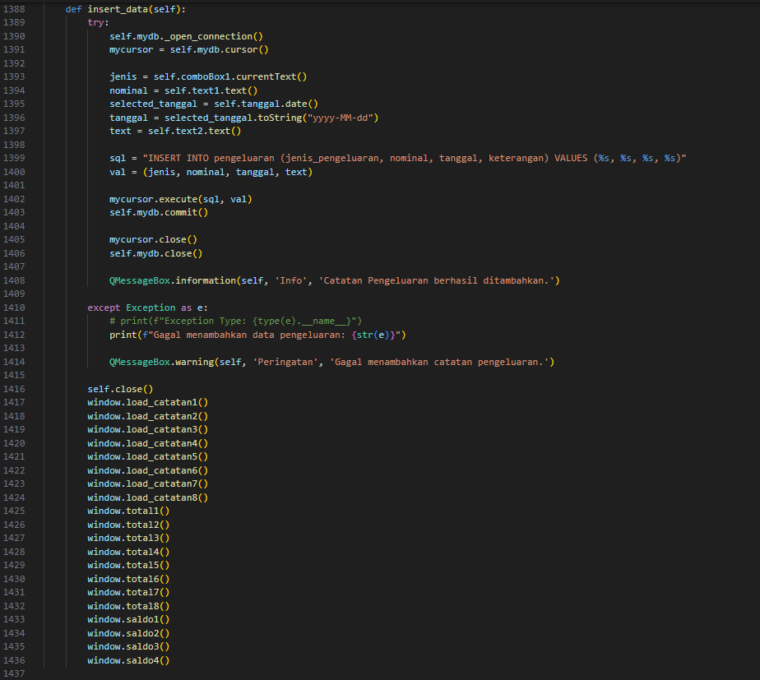

Membuat fungsi insert data untuk menjalankan query dan memasukkan data ke dalam tabel pengeluaran. jika kita menambah pengeluaran maka akan tampil pesan informasi, dan jika terdapat kesalahan maka akan terjadi pesan gagal.

* Class ShowCatatan

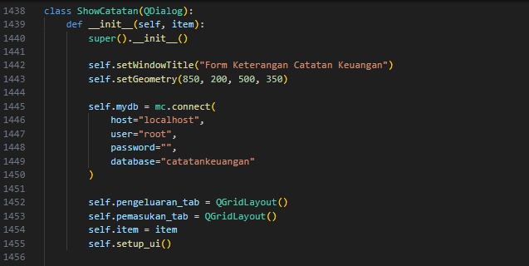

Membuat class ShowCatatan yang terdapat tabel tab pengeluaran dan pemasukan

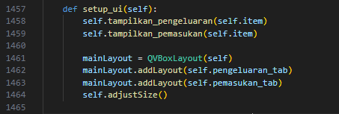

Membuat metode untuk menampilkan informasi pengeluaran dan pemasukan

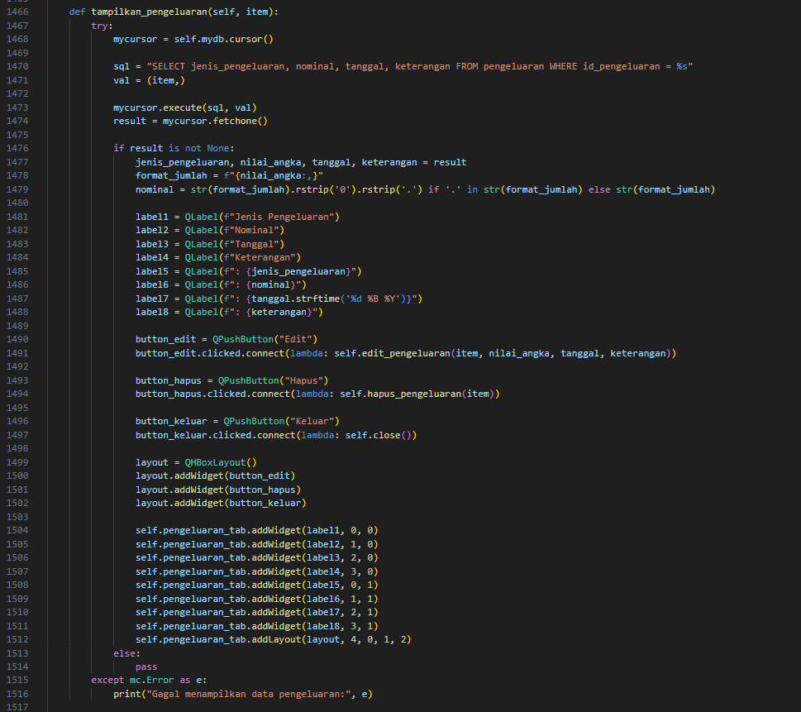

Membuat fungsi tampilkan pengeluaran, menjalankan Query untuk menampilkan detail informasi berdasarkan id_pengeluaran. Membuat label untuk menampilkan jenis pengeluaran, Nominal, tanggal, dan keterangan,

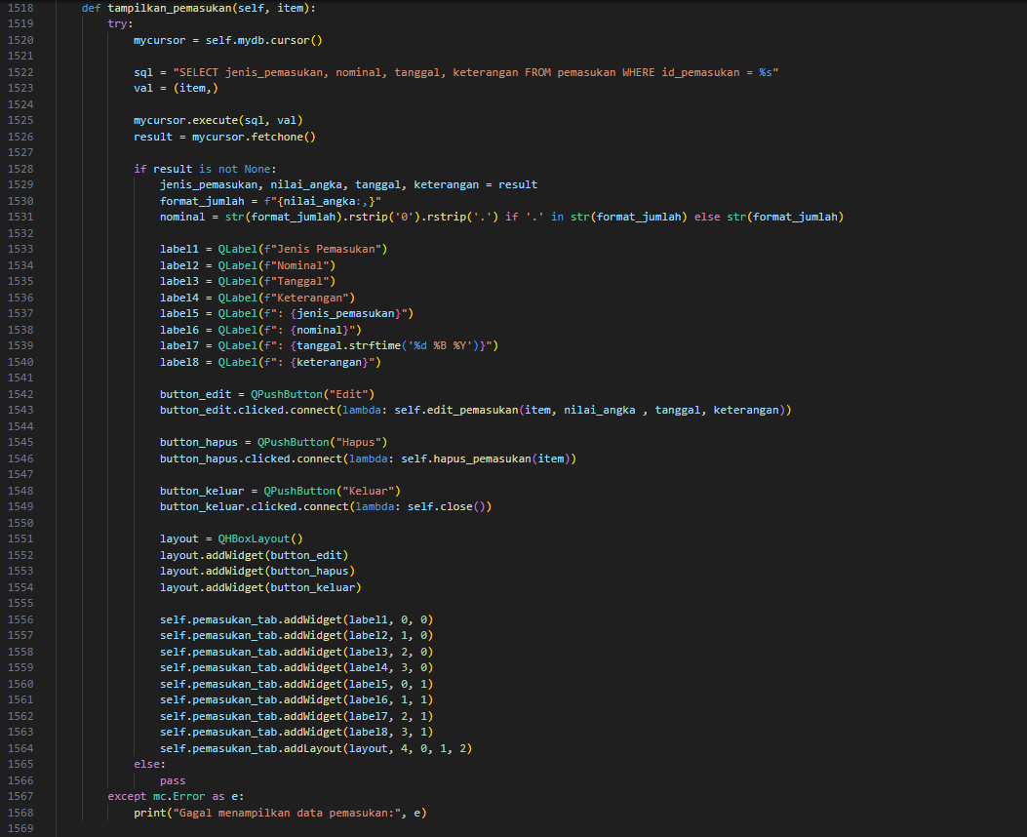

Membuat fungsi tampilkan pemasukan, menjalankan Query untuk menampilkan detail informasi berdasarkan id_pemasukan. Membuat label untuk menampilkan jenis pengeluaran, Nominal, tanggal, dan keterangan,

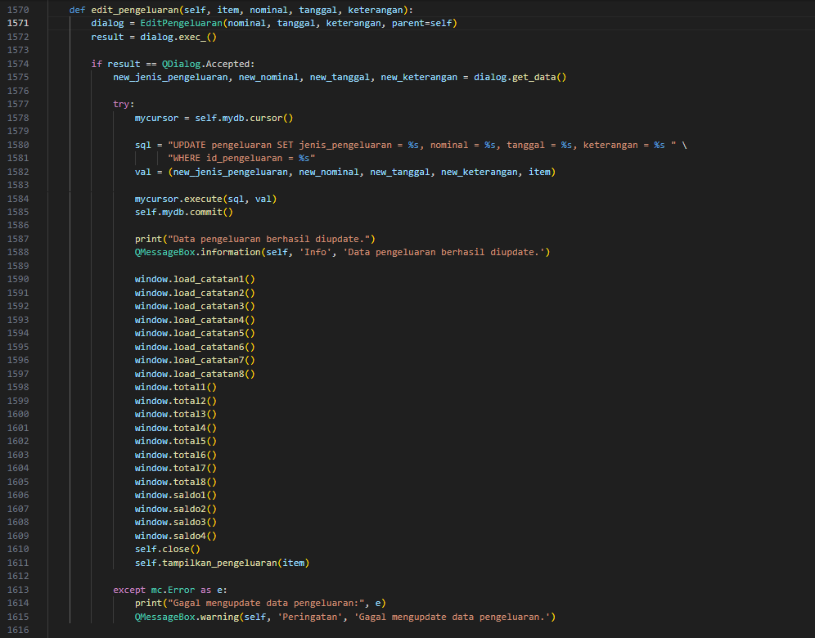

Membuat fungsi edit pengeluaran, jika pengeluaran ingin kita edit maka akan menjalakan query update pengeluaran ke database. Lalu jika sudah berhasil maka terdapat pesan informasi, dan jika gagal maka terdapat pesan gagal mengupdate.

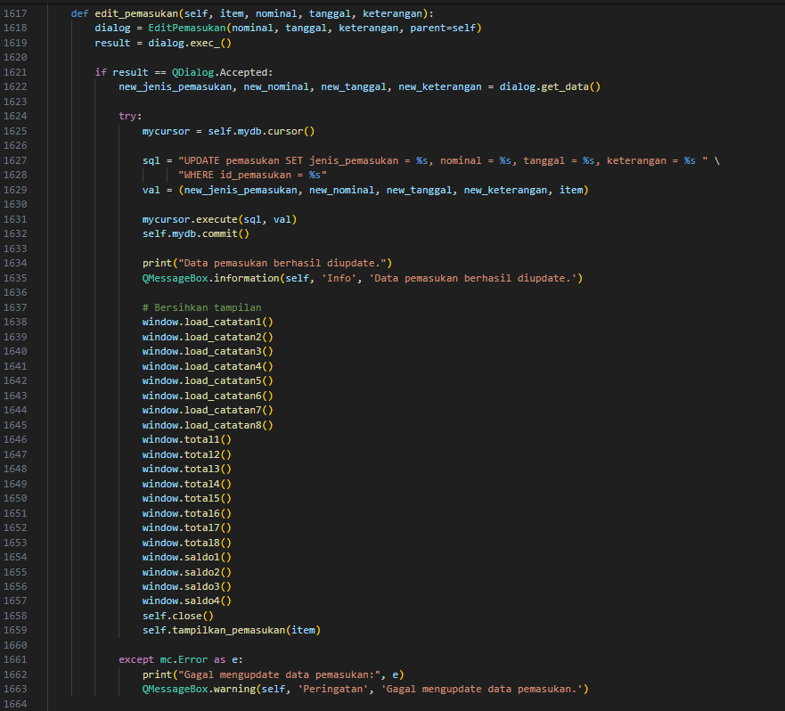

Membuat fungsi edit pemasukan, jika pemasukan ingin kita edit maka akan menjalakan query update pengeluaran ke database. Lalu jika sudah berhasil maka terdapat pesan informasi, dan jika gagal maka terdapat pesan gagal mengupdate.

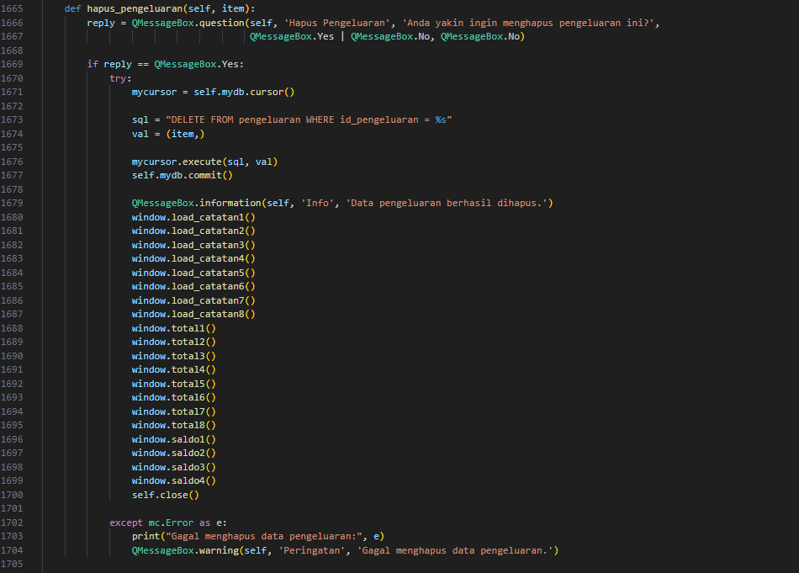membuat fungsi hapus pengeluran, jika pengeluaran kita hapus maka akan menampilkan pesan konfirmasi. Jika memilih yes maka akan menjalankan query delete pada pengeluaran yang akan kita hapus.

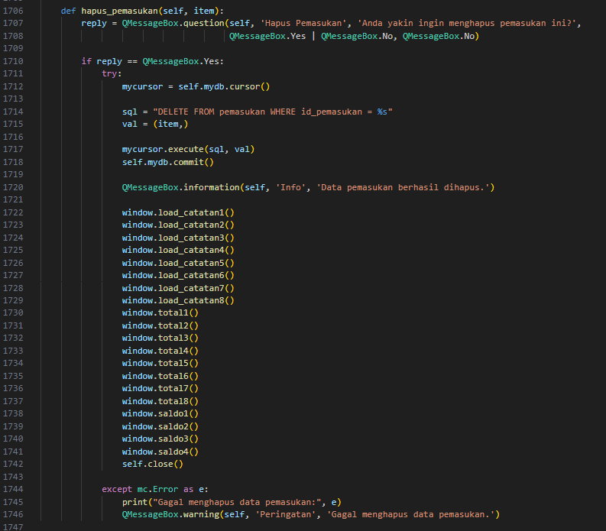

membuat fungsi hapus pemasukan, jika pemasukan kita hapus maka akan menampilkan pesan konfirmasi. Jika memilih yes maka akan menjalankan query delete pada pemasukan yang akan kita hapus.

* Class EditPemasukan

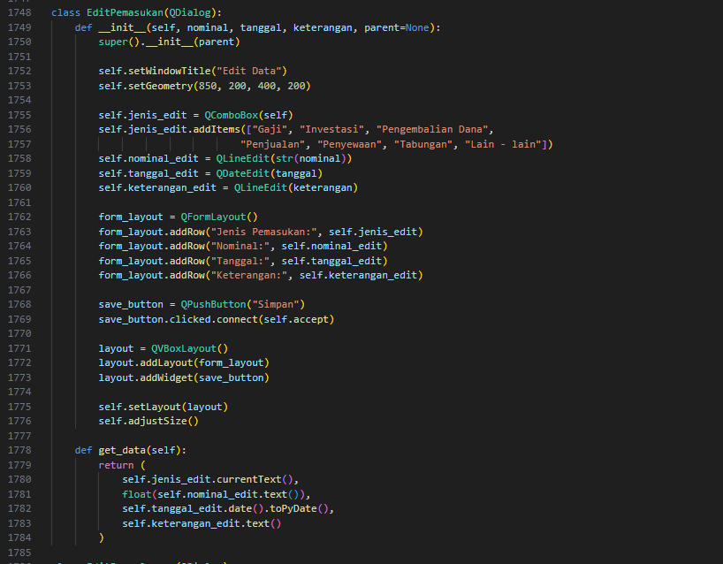

Membuat class edit pemasukan, membuat tata letak form, tombol simpan, dan tata letak utama pada edit pemasukan.

* Class EditPengeluaran

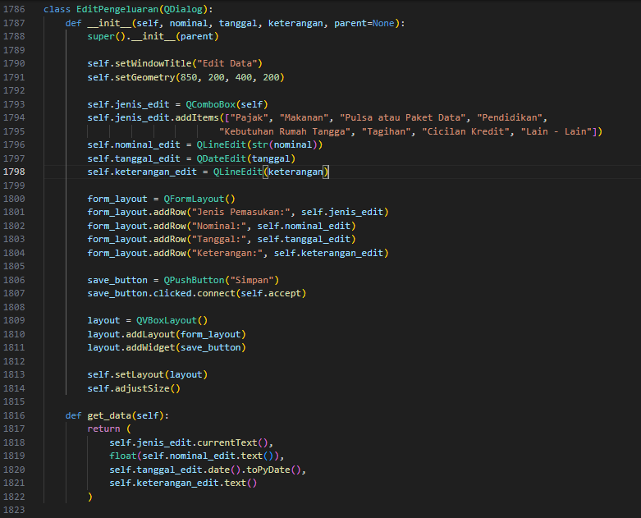

Membuat class edit pengeluaran, membuat tata letak form, tombol simpan, dan tata letak utama pada edit pengeluaran.

* Class ShowDiagram

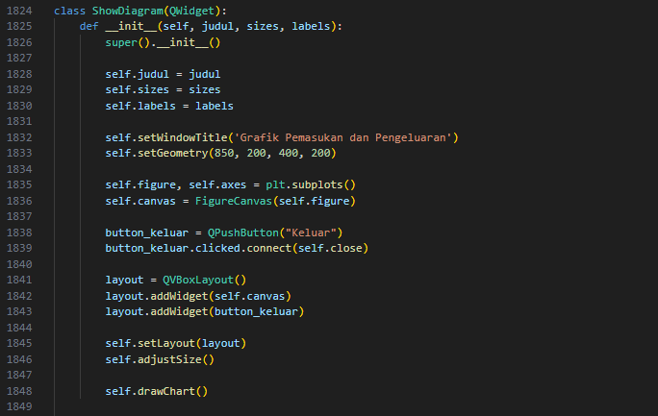

Membuat class show diagram. Mengatur judul yang grafik pemasukan dan pengeluaran, dan membuat tombol keluar. Lalu menggunakan metode drawChart untuk membuat gambar.

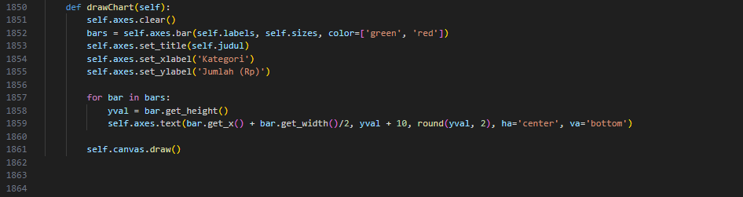

Membuat metode drawChart untuk membuat diagram batang berdasarkan data yang terdapat warna hijau dan merah.

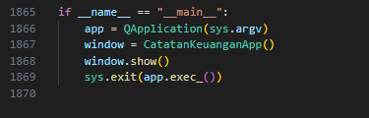

Membuat objek utama yaitu CatatanKeuanganApp, lalu menampilkan jendela utama.

DAFTAR PUSTAKA

Parwiz. (2020, Okotober 11). *PyQt5 Tutorial – How to Insert Data in MySQL Database*. Retrieved from CodeLoop: https://codeloop.org/pyqt5-tutorial-how-to-insert-data-in-mysql-database/?ref=morioh.com&utm_source=morioh.com

*PyQt Documentation v5.15.7*. (n.d.). Retrieved from riverbankcomputing: https://www.riverbankcomputing.com/static/Docs/PyQt5/